Тема: предмет и слово
Цели: 1.Формировать умения различать предмет и слово как его название, соотносить вопросы
кто? что? и слова-названия предмета.
2. Развивать речь учащихся, обогащать и уточнять их словарный запас; продолжать
работу по развитию орфографической зоркости, мышления, внимания,
наблюдательности.
3. Формировать навыки исследовательской и поисковой деятельности, умение
самостоятельно добывать знания на основе собственных наблюдений и выводов;
прививать интерес к изучению предмета.
Ход рока.
- Орг. момент. Мотивация деятельности учащихся

Под окном капель лопочет
И смеется ,и хохочет.
Что с тобой, скажи, капель ?
Да щекочется апрель.
-Домашним заданием было найти и выписать пословицы и народные приметы о весне.
. (ответы детей)
2.Актуализация знаний учащихся.

-А я вам предлагаю вот такие пословицы, прочитайте.

Весенний день - что ласковое слово.
Кто весной не пролежит, тот весь год будет сыт.

Как вы понимаете смысл этой пословицы?
Запишите ту ,которая вам больше понравилась.
-Да, весна прекрасное время года. А давайте-ка, к слову ВЕСНА подберем родственные слова.
-Какие слова мы называем родственными? (отв.уч-ся)
весенний веснушки
-А что это за слово –веснушки?
-У вас на парте карточка с заданием .Внимательно прочитайте и выполняйте.
(работа в парах)
КАРТОЧКА В каждой строчке слов найди лишнее
Гусь гусиный гусыня гусеница
Вода водяной море подводник
Гора гористый горка горло
Лесник лесной леска лес
-Проверяем.Молодцы.

3.Словарная работа
б л н д в чк м дв дь
-Можно ли прочитать эту запись? (нет)
-Какие буквы пропущены? (гласные)
-Прочитайте слова, вставляя гласные (яблоня девочка медведь)
-К какой группе слов относятся эти слова? (словарные)

вес.стих. БУКВЫ ЕСТЬ В СЛОВАХ КОВАРНЫЕ,
ПОСКОЛЬКУ ТЕ СЛОВА- СЛОВАРНЫЕ.
ТЫ НЕ ИЩИ ИХ В БУКВАРЕ,
ИХ МЕСТО- В ТОЛСТОМ СЛОВАРЕ.

-Запишите эти слова по системе СУО (слог ударение орфограмма, 1 ученик работает у доски)
1 слово, в котором звуков больше, чем букв (яблоня ,т.к. я обозначает два звука)
2 слово, в котором букв больше, чем звуков (медведь,т.к. буква ь знак звука не обозначает)
3 укажите кол-во букв и звуков в последнем слове
-Сегодня мы познакомимся еще с одним словарным словом, которое часто употребляем в своей речи именно в школе. Вы его прочитаете сами, убрав (зачеркнув) все глухие согласные в этом ряду.
дфешжкупртнсый
дежурный

-А кто может объяснить значение этого слова? (это тот, кто выполняет в порядке очереди какие-нибудь обязанности)
-А вы любите дежурить? А какие обязанности вы выполняете?
-Запишите это слово, выделяя непроверяемую безударную гласную
дежурный
-Прочитайте все слова (стр.67- дежурство , дежурить)
-Что вы можете сказать о них? (родственные, т.к. имеют общую часть и общее значение)
-Выделить общую часть ( дежур - )

-Можно ли разделить это слово для переноса? (да)
-Вспомним правило переноса слов . (ответы учащихся)
-Разделите слово для переноса самостоятельно. (1 ученик у доски)

4.Физминутка
(подвижная , для глаз)

5. Работа над новой темой
-Рассмотрите карточки.

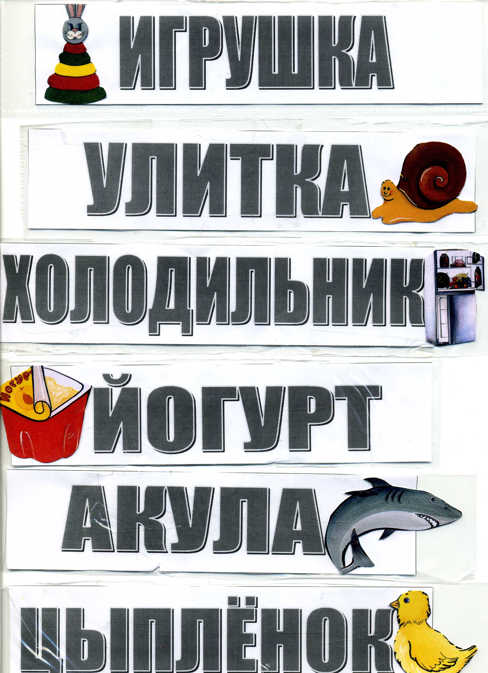
Что записано на карточках? (слова)
-Разделите на две группы (одушевленные и неодушевленные)
Одушевленные отвечают на вопрос кто? (появляется схема)
Неодушевленные- на вопрос что?
СЛОВА

КТО? ЧТО?

.
6. Закрепление. Работа по учебнику стр.67 упражнение 4

-А вы любите сказки?
-Прочитайте это четверостишие.
-Из какой сказки этот отрывок?
-А как вы думаете, почему от мальчика убежали его вещи?
-А что надо помнить, чтобы с вами никогда такого не случилось?
-Читайте задание.
- Выпишите слова, обозначающие предметы.
ОДЕЯЛО ПРОСТЫНЯ ПОДУШКА ЛЯГУШКА
-Подчеркните лишнее слово. Почему?
-Ребята, а какие еще предметы убежали от мальчика?
-На какой вопрос они отвечают?

7.Физминутка

8. Творческая работа
-Ребята, продолжаем работать. Внимательно прочитайте предложения, а вместо карточек подставьте нужные слова. (текст на доске)
Лена и Витя были дежурными. Витя поливал… (). Лена раскладывала …( ) .
-Спишите текст, выделяя все орфограммы.
-Давайте вспомним стихотворение о предложении.
РАССКАЖУ ТЕБЕ, ДРУЖОК, Я ПРО ПРЕДЛОЖЕНИЕ.
У МЕНЯ НА ЭТОТ СЧЕТ ЕСТЬ ТАКОЕ МНЕНИЕ:
В ПРЕДЛОЖЕНИИ НЕВАЖНО- МНОГО СЛОВ ИЛИ ОДНО,
НО ЗАКОНЧЕННЫЕ МЫСЛИ ВЫРАЖАТЬ ОНО ДОЛЖНО.
ТЫ ВСЕГДА С ЗАГЛАВНОЙ БУКВЫ ПРЕДЛОЖЕНИЕ ПИШИ.
НУ, А ГДЕ ПОСТАВИТЬ ТОЧКУ, ЗНАЮТ ДАЖЕ МАЛЫШИ.
(1 уч-ся у доски)
-Подчеркнуть слова, которые отвечают на вопросы кто? и что?.

9.Итог урока
-Я все это знал
-Я ничего не узнал
-Я узнал много нового
(оценивание учащихся и домашнее задание)

Карточка № 1 (работа в парах)
подчеркнуть слова, которые могут отвечать на вопросы
«Кто?» или «Что?»

Люблю свой лес в зелёной майке,
Ромашку на лесной лужайке,
Люблю я солнце, добрый ветер,
А маму – больше всех на свете.

